**Guía Nª5**

**Asignatura:** Lenguaje y comunicación **Curso:** 5º Básico

**Fecha:** 27 al 30 de Abril **Docente:** Paola Ortiz D. Prof. Diferencial

**Nombre de Alumno**: --------------------------------------------------------------------------------------------------------

**Objetivo de Aprendizaje:** Leer independientemente y comprender textos no literarios (cartas, biografías, relatos históricos, libros y artículos informativos, noticias, etc.) para ampliar su conocimiento del mundo y formarse una opinión extrayendo información explícita e implícita haciendo inferencias a partir de la información del texto y de sus experiencias y conocimientos relacionando la información de imágenes, gráficos, tablas, mapas o diagramas, con el texto en el cual están insertos interpretando expresiones en lenguaje figurado comparando información formulando una opinión sobre algún aspecto de la lectura fundamentando su opinión con información del texto o sus conocimientos previos

**Contenido:** Texto Informativo

**Objetivo de la clase:** Realizar un Texto Informativo

**Indicaciones generales:**

1-. Escribe en la guía la fecha y tu nombre completo.

2-. Apóyate con un adulto y resuelve cada una de las actividades dadas.

3-. Si tienes dudas consultar a la docente por correo electrónico [paolasoledado@gmail.com](mailto:paolasoledado@gmail.com)

**Retroalimentación:** Recuerda que: los textos informativos nos sirven para obtener información sobre un acontecimiento que sucedió o que está sucediendo.

**Fecha de envío**: Lunes 04 Mayo 2020, por correo o Miércoles 06 Mayo 2020 en el colegio.

**Cómo y/o donde enviar a** [paolasoledado@gmail.com](mailto:paolasoledado@gmail.com) o asistir al establecimiento en la fecha antes descrita y entregarlo a la docente Paola Ortiz D.

**¿Qué es un texto informativo?**

El **texto informativo** es aquella producción de contenido que permite al lector obtener información sobre un acontecimiento actual o pasado o cualquier otro asunto o tema percibido en periódicos, enciclopedias, revistas, etcétera. tienen por objetivo transmitir información sobre un hecho o un tema concreto. Este tipo de textos pretenden ser objetivos, dado que su intención es informar.

.

* **Ejemplo:** Fíjate en todos los detalles de este texto informativo, para la siguiente actividad.

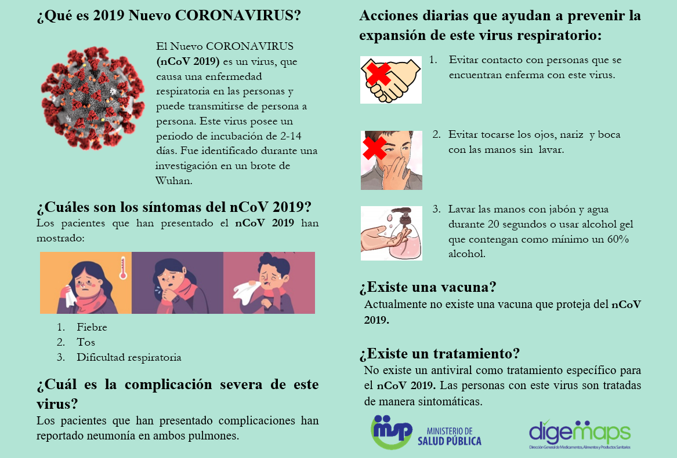

* Ahora que ya tienes un ejemplo, lo que deberás realizar es un texto informativo de algún tema que te interese, pero recuerda que tienes un ejemplo para guiarte.